Kartutsnitt og nærare informasjon om dei seks turmåla i SOMMARTRIMMEN 2020:
Turmål 1: Høldalsstølen:
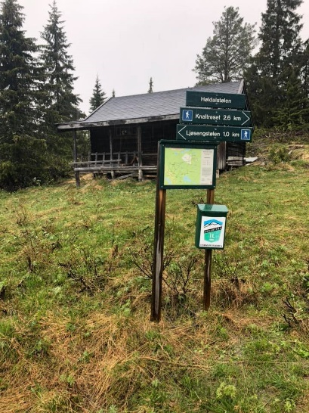
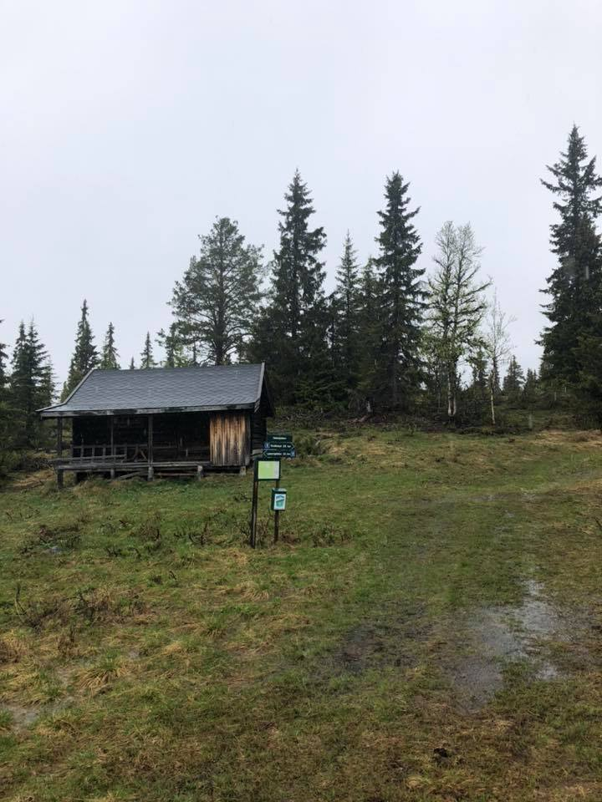
Fin tur frå Valdres skisenter på grusveg/kjerreveg, i overkant av 4 km. Følg vegen nordover frå Valdres skisenter mot Trølldalsmyre/Trugebakk (skilt ved innkjøring skisenteret) ca. 1 km til vegkryss. Følg skilting mot Sandbakkin. Rett før du kjem til Sandbakkin kjem du inn på Kassettvegen. Følg denne til du kjem til Sandbakkin. Der tek du til høgre opp Veitemyrvegen til Veitemyr via Kølaset. Ved Veitemyr følger du vegen vidare til venstre i 300 m til Høldalsstølen. Herifrå kan du følgje den gamle bufarvegen og ende opp på Skardåsen, eller du kan følgje stig ned på Ljøsengstølen og Meisdalsstølen og følgje Kassettvegen ned i bygda eller tilbake til skisenteret. Du kan òg gå stig frå Veitemyr til Røydalen og kome att ved Trølldalsmyre og gå vidare til Valdres skisenter derifrå. Gode høve til å få til ein rundtur i heimåsen!
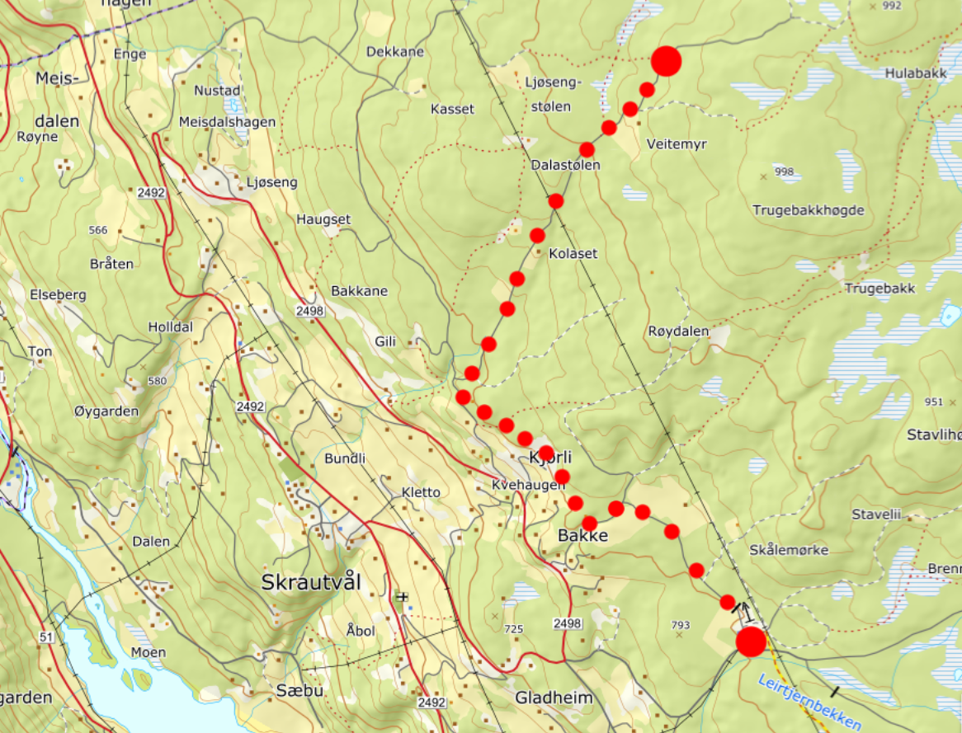
Turmål 2: Skardåsen:

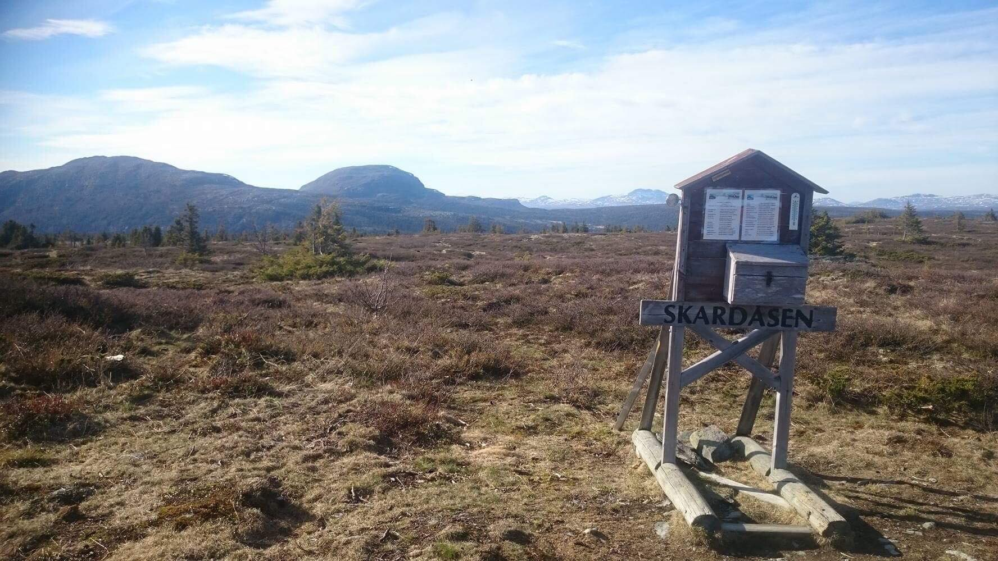

Populært turmål sommar som vinter! Det er mange vegar til Rom, så og til Skardåsen, men dette er den offisielle turmålsruta: Kjør Svarthamarvegen austover frå Valdres Skisenter til Grøslia. Her står det turmålskilt på venstre side av vegen. Følg skilta rute til Skardåsen.

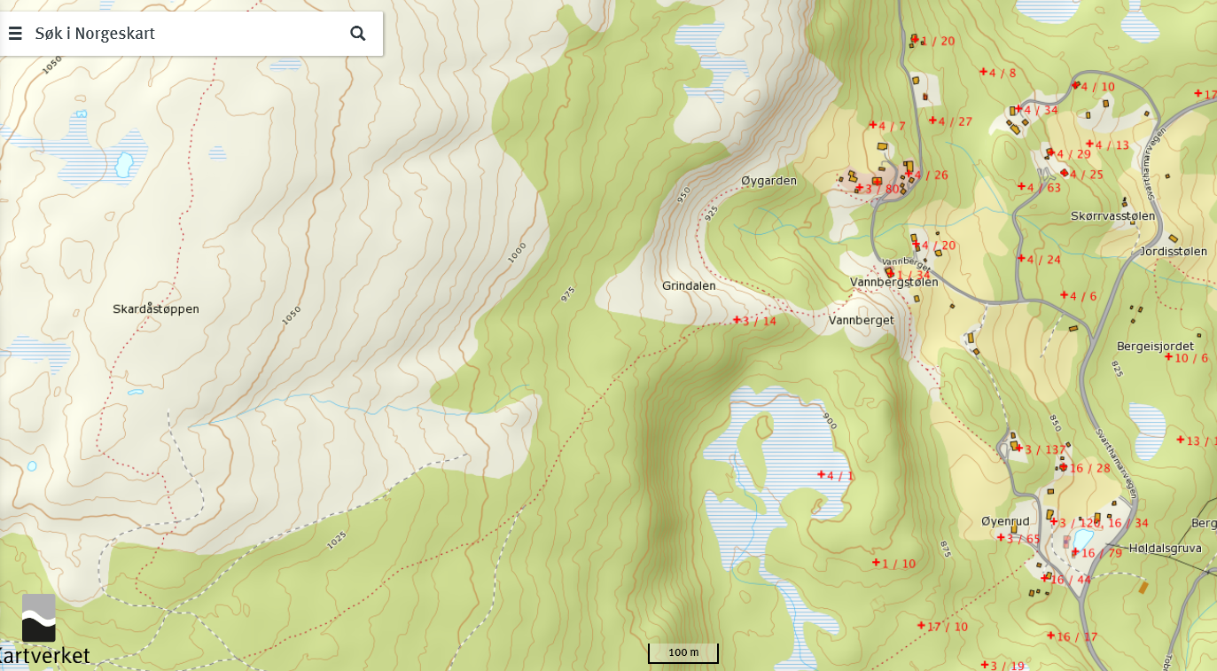

Turmål 3: Skørsløo
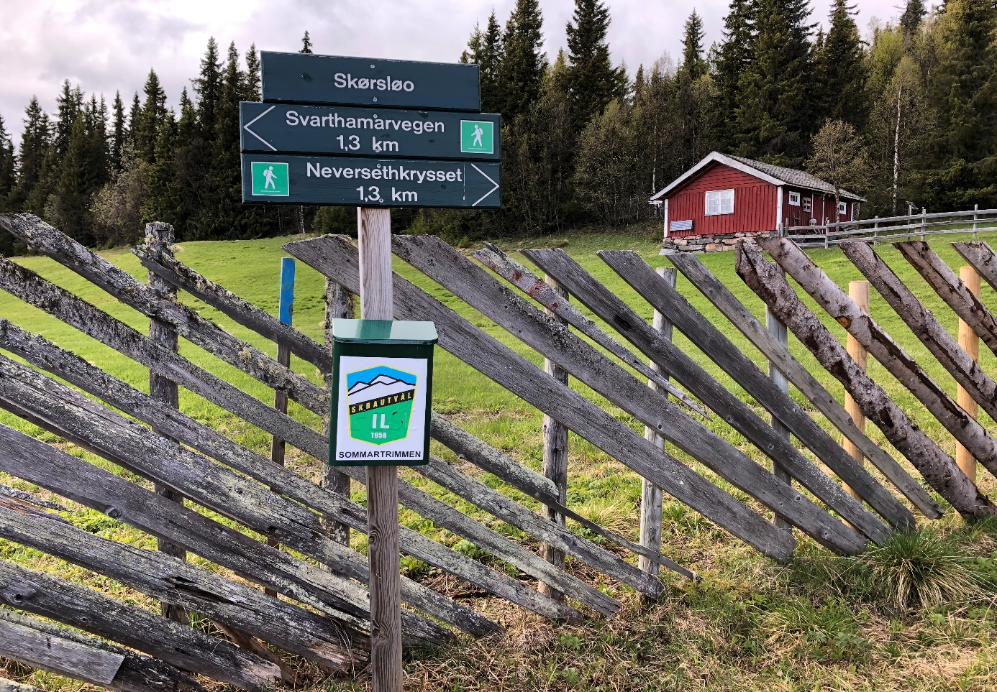
Dette er i tillegg til ein fin fottur, ein fin tur på sykkel eller med barnevogn då det går veg heilt fram til kassa. Du kan parkere i Valdres Skisenter og følgje Svarthamarvegen austover til Grytestølane eller du kan gå stig mot Stavlie, ta mot Brendeløo/Nystølen og deretter mot Grytestølen. Frå Grytestølen følgjer du vegen til endes. Du kan korte ned turen ved å kjøre Svarthamarvegen (bomveg) vidare frå Valdres Skisenter og parkere på høgre sida ved avkjøring til Grytestølen og følgje vegen til endes. Kassa heng på turskilt mellom to heimstølar. Frå Skørsløo kan du gå fleire ruter om du ikkje vil gå same vegen tilbake. Du kan gå vidare opp til Neversetkrysset som ligg lenger aust etter Svarthamarvegen, eller du kan følgje den gamle Kjørkjevegen heilt til Hølstølen/Steinsetbygda. Før du kjem så langt, kan du ta av på stig opp til Døvrisstølane og kome att på Svarthamarvegen rett heimafor Heimåsgrinda. Ta fram kartet og planlegg ruta før du tek turen!
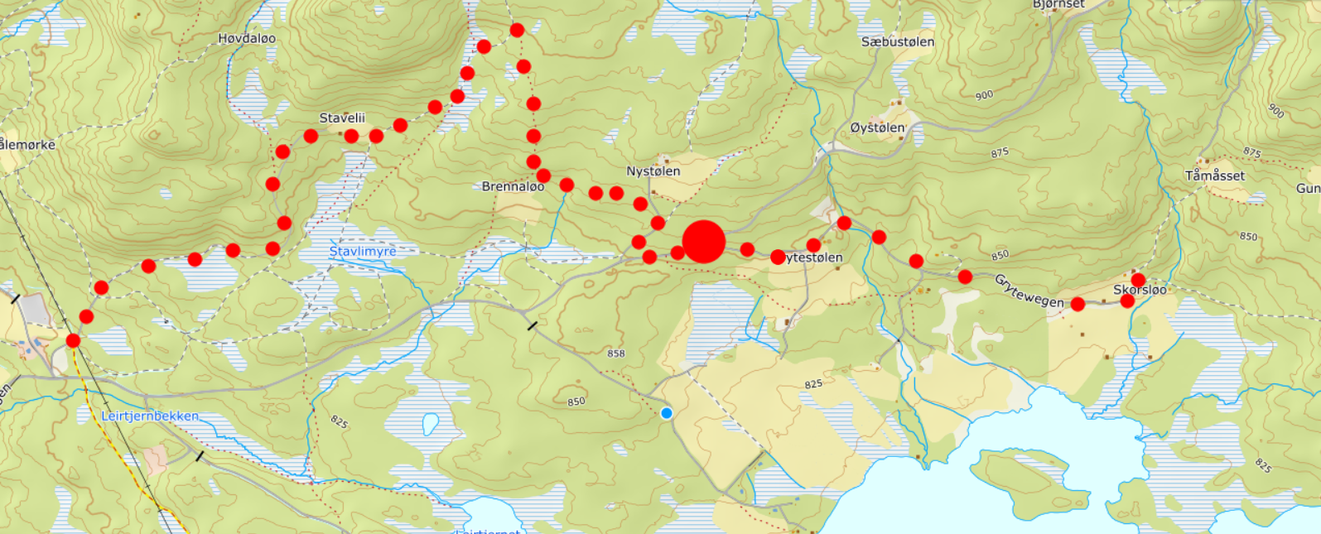
Turmål 4: Røssjøhøgde:
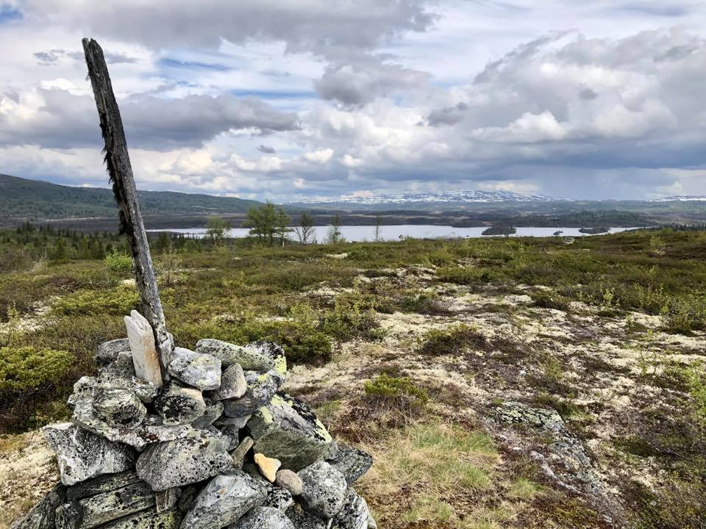
Følg Svarthamarvegen austover frå Valdres Skisenter til avkjøring til høgre mot Etnsenn. Følg Etnsennvegen til avkjøring på venstre side mot Røssjøen. Her er det høve til å parkere og gå mot Røssjøen. Har du litt høgare bil, er det mogeleg å kjøre eit stykke til mot Røssjøen til Heisennendin. Vegen er smal, kjør forsiktig!!! Ved Heisennendin er det plass til å parkere. Følg Røssjøvegen vidare. Etter ca. 100 m går det stig opp til venstre skilta mot Røssjøen. Følg denne stigen gjennom bjørkeskogen til landskapet opnar seg, og du ser utover innsjøen Røssjøen med Spåtind lenger bak. Her kjem du til ei varde. Kassa er hengt opp på ei bjørk i nærleiken av denne. Flott utsyn òg mot Djuptjernkampen i aust og Skaget i nord. Rett før varda kjem stigen frå Svarthamar inn på stigen frå Heisennendin. Du kan slik nå dette turmålet frå Svarthamar òg. Frå varda kan du følgje stigen ned på Røssjøstølane og gå vegen ned til bilen att. Frå Røssjøen går det, i tillegg til stig til Svarthamar, stig til Skreolægeret og Stuvelie om ein vil gjere turen lenger😊
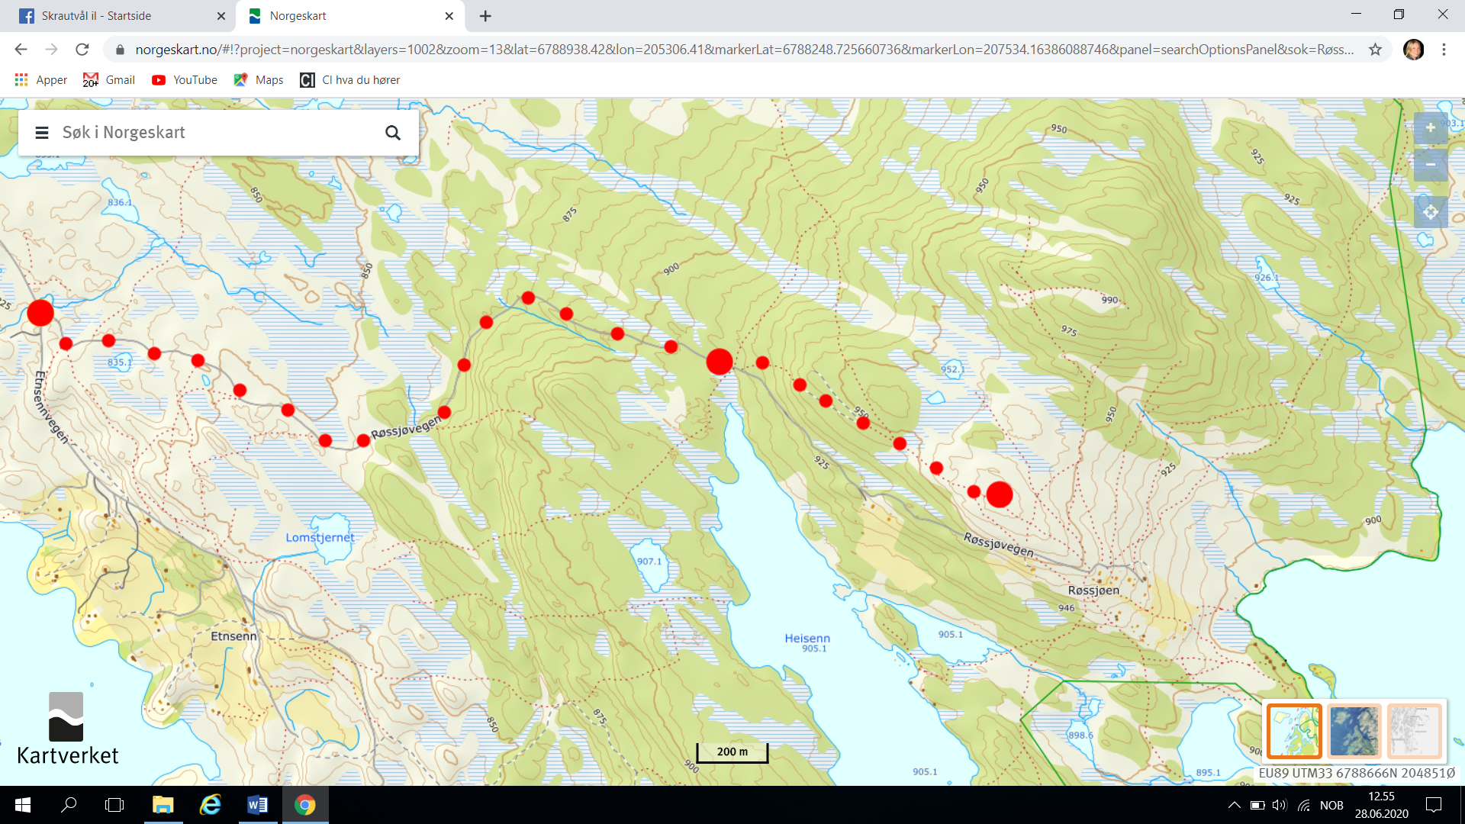

Turmål 5: Svarthamarknatten
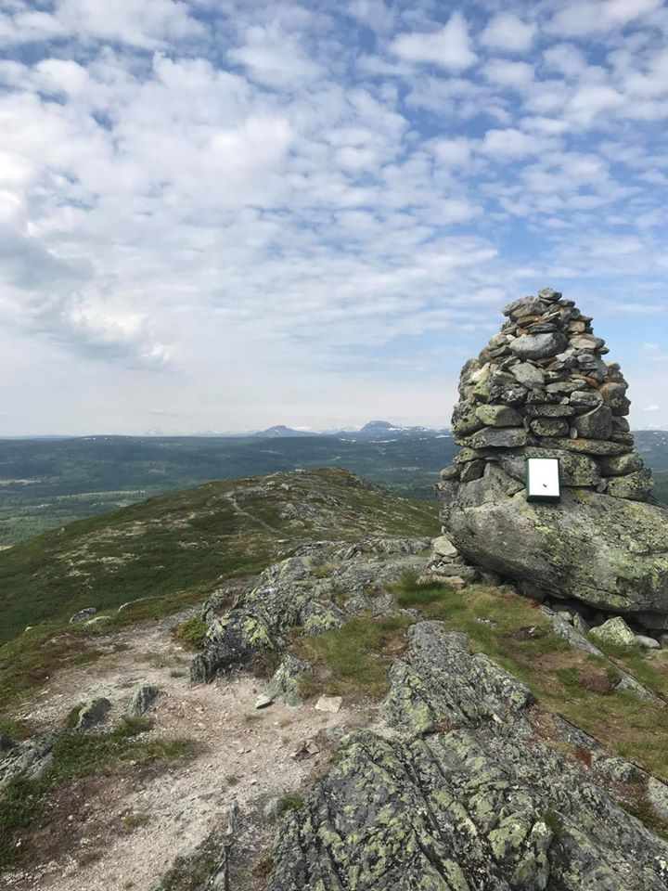
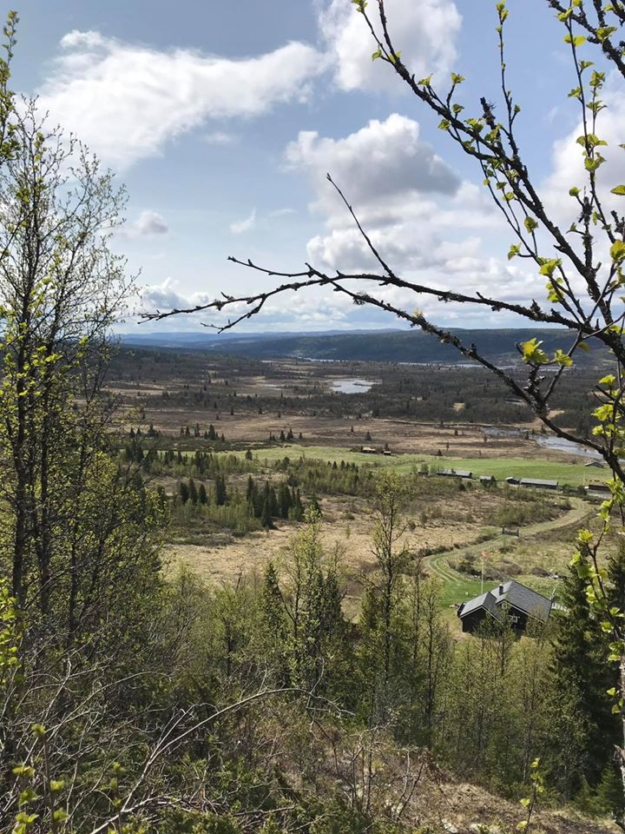
Kjør Svarthamarvegen innover forbi Valdres Skisenter til stølslaget Svarthamar. Kjør over brua og hald på rett fram (ikkje ta første til venstre mot Susstølen). Ta deretter til venstre mot Gladheimsstølane (vegen er skilta mot Svarthamarvegen 2638-2642). Det er ei parkeringslomme før du kjem til desse stølane. Følg skilta rute mot toppen!

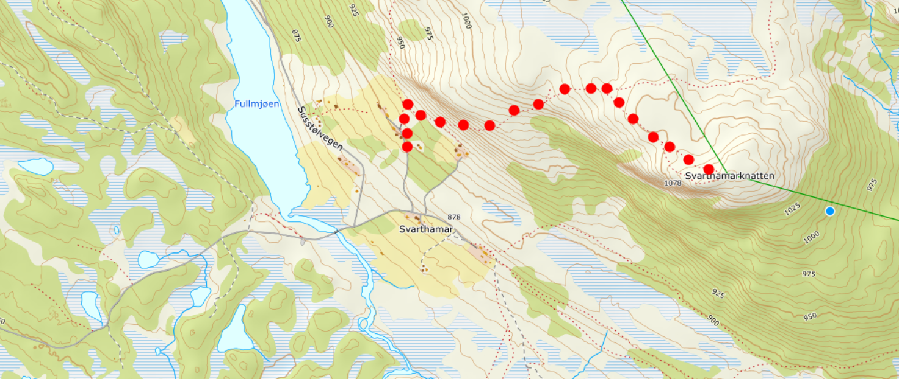

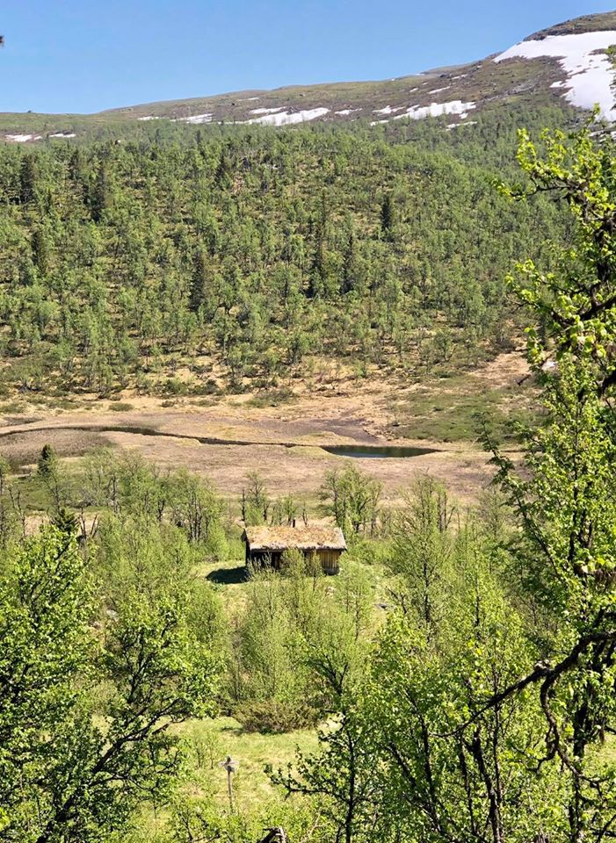
Turmål 6: Tapptjedndalen:
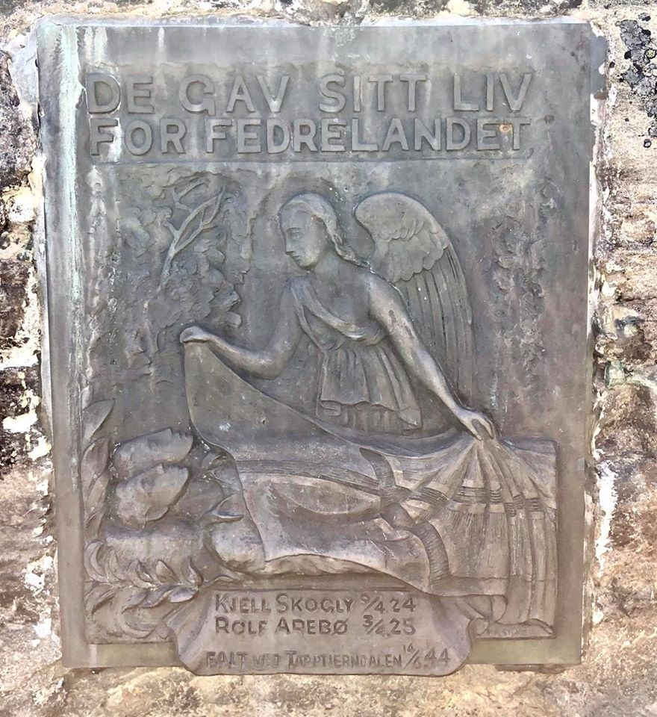
Eit heilt spesielt turmål med dramatisk historie frå krigen som bakteppe! Kjør Svarthamarvegen heilt inn til stølslaget Svarthamar. Etter å ha passert brua, held du på rett fram til første stølen. Der tek du til venstre mot Gladheimsstølane (skilta mot Svarthamarvegen 2638-2642). Før du kjem til desse, er det parkering på venstre side. Gå vegen opp til den første stølen. Følg deretter raudmerka DNT-stig mot Liomseter/Tapptjedndalen. Første del av turen, går i fjellbjørkeskog. Deretter går du i kupert fjellterreng. Boka ligg i grøn turkasse som heng på sørveggen til Tapptjednbue. Tidsbruk: 2,5 timar frå Svarthamar. Du kan òg kjøre inn til Susstølen og følge stig derifrå. Turen kan forlengast ved å gå vidare til Liomseter eller opp på Djuptjednkampen. Du kan òg gjere ein rundtur ved å gå frå Tapptjedndalen mot Reinsjøbue og deretter heimattover via Steintjedne og Reinehamaren til Susstølen/Svarthamar.
